


А
А

А

А

КРОССВОРД
«СЛОВА НА БУКВУ «А»

СТИХИ О МАМЕ

СОДЕРЖАНИЕ:
Планета по имени «Мама»………….1

Играем вместе
с мамой………….2

Жизнь
замечательных
людей. С.В.Рахманинов…3

Кроссворд «Слова на букву «А»…….4

Стихи о маме…….4

Вся гордость мира от матерей. Без солнца не цветут цветы, без любви нет счастья, без женщины нет любви, без матери нет ни поэта, ни героя.
М.Горький
- Объявление о спектакле. (Афиша)
- Человек, выступающий на сцене как исполнитель произведений искусства. (Артист)
- Перерыв между действиями спектакля или концерта. (Антракт)
- Рукоплескания – знак благодарности и восхищения. (Аплодисменты)

ПЛАНЕТА ПО ИМЕНИ «МАМА»

30 января 1998года Указом Президента РФ установлено: последнее воскресенье ноября считать Днем матери.
На земле в любом наречии есть это слово – мама. Оно красиво, велико, ласково. Его лепечет дитя в колыбели, с любовью и уважением произносит юноша и глубокий старец. Поэт воспевает её в стихах, художник увековечивает на холсте, скульптор высекает из камня.
Слово «мама» - особое слово и звучит на многих языках одинаково.
Мама с нами в горе и радости. Материнский инстинкт так силен, что женщины почти всегда «знают» о грозящей детям опасности. Прозорливость материнского сердца давно вошла в легенды, а случаи удивительных предвидений и предчувствий и по сей день остаются загадкой для ученых.
Дети – самое дорогое в жизни матери. Счастье матери – это счастье её детей. Первая их улыбка, первые шаги, первые слова – и расцветает счастье лицо матери.

Г.Жаркова
Дома мама – повар,
Доктор, педагог.
За меня готовит иногда урок.
Прачка и техничка,
Моет, гладит, шьёт,
Тихо по привычке
Песни мне поет.
Есть ли где работа
Маминой трудней
Мне всегда охота
Заботится о ней.
Славно, чисто дома
Все блестит вокруг.
А еще мне мама
Самый лучший друг.

О как прекрасно это слово – мама.
Все на земле от материнских рук.
Она нас, непослушных и упрямых
Добру учила – высшей из наук.

Костас Кубилинскас
Мама, очень-очень
Я тебя люблю!
Так люблю, что ночью В темноте не сплю.
Вглядываюсь в темень,
Зорьку тороплю.
Я тебя все время,
Мамочка, люблю!
Вот и зорька светит.
Вот уже рассвет.
Никого на свете
Лучше мамы нет!

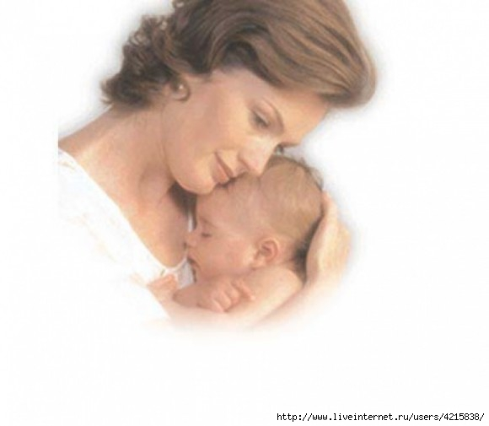

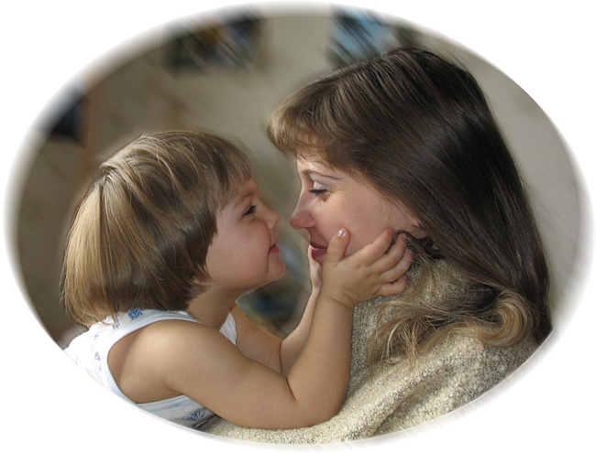

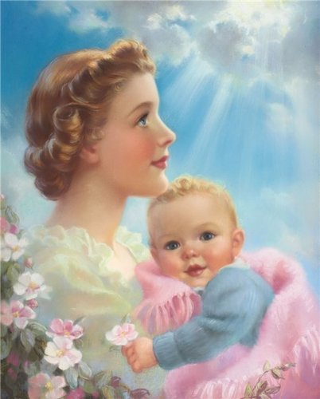

Жизнь замечательных людей

СЕРГЕЙ ВАСИЛЬЕВИЧ РАХМАНИНОВ
1973-2013г.г.
(140 лет со дня рождения)

ИГРАЕМ ВМЕСТЕ С МАМОЙ

- «Смотай клубок» или «Мотальщики»
(У мамы и ребёнка по клубку.
Нитки размотаны на одинаковое
расстояние)
- «Дегустация» (Взрослому или ребенку
предлагается с закрытыми глазами
угадать на вкус варенье)
- «Выпей сок из бутылки с соской
(Взрослый и ребенок пьют сок, кто быстрее)
- «Ласковые слова» (Участники передают шарик друг другу и говорят маме ласковые слова или комплименты)
- «Собери цветок» (Заранее вырезается одинаковое кол-во лепестков разного цвета или формы: мак, василёк, ромашка. Дети выкладывают их вокруг серединки (кружочки жёлтого цвета. Каждый цветок может выкладывать как один ребёнок, так и несколько человек)
- «Убери мусор» (2 совка, кубики от конструктора, веник, ведёрко. Дети должны собрать кубики при помощи веника и совка. Кто больше или кто быстрее)
- «Заверни куклу» (девочка и мама должны завернуть кукол. На столиках лежат: пеленки, распашонки, шапочка и т. д.)
- «Наведи порядок» (На полу раскиданы фантики, дети собирают их, кто больше»)
- «Стирка» (Мама выжимает носовые платочки, лежащие в тазиках с водой, а ребенок вешает на верёвочке, на прищепки)
- Модельеры» (Мамам предлагаются куски ткани, бантики, резиночки, пояса и т. д. Они должны придумать наряд для ребёнка и назвать его)
- «Обуй Золушку» (Девочки сидят на стульях, на ногах по одному туфельку, другие перемешаны в середине круга. Мальчики, с закрытыми глазами должны обуть девочек, желательно найти её туфельку)

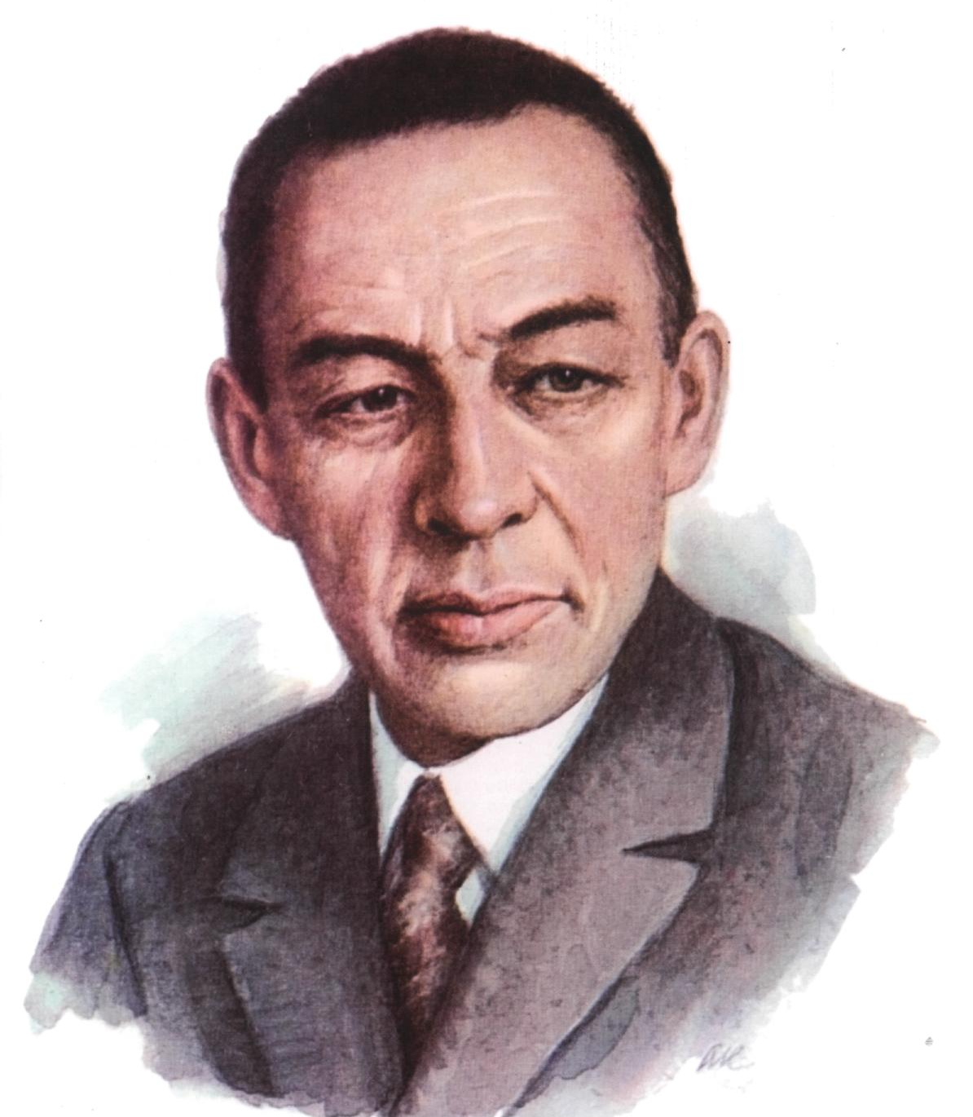
Рахманинова часто называют самым русским композитором, а один из современников Сергея Васильевича так сказал о нем: «Рахманинов был создан из стали и золота: сталь в его руках, золото — в сердце. Я не только преклонялся перед великим артистом, но любил в нем человека».
Чем же привлекал к себе Сергей Васильевич? На первый взгляд он казался замкнутым, даже немного угрюмым, но друзья и близкие знали его бесконечно обаятельным и сердечным. Он любил веселую шутку, обожал своих дочерей.
Несмотря на мировую известность и всеобщее восхищение, всегда оставался простым, скромным человеком, избегавшим фотографов и хвалебных речей.
Родился Рахманинов в семье, которую отличала склонность к музыке. Особенно талантливым был дед композитора, прекрасный пианист. Музыке маленького Сережу, проявлявшего необыкновенную одаренность, обучала его мама с четырех лет. Но обстоятельства сложились так, что еще ребенком Рахманинову пришлось жить вдали от родителей, сначала с бабушкой, а потом в пансионе, где он вместе с другими мальчиками обучался игре на рояле.
Выступать в концертах, в программу которых он включал и свои произведения, молодой Рахманинов начал, еще учась в консерватории. Закончил консерваторию он с большой золотой медалью. Сергей Васильевич был музыкантом с большой буквы, совмещая в себе и дирижера, и исполнителя, и композитора, проявляя во всех этих сферах огромный талант, который принес ему мировую славу. И хотя большую часть жизни Рахманинов прожил вдали от России, он бесконечно любил свою Родину, переживал за нее в тяжелые годы Великой Отечественной войны, давал много концертов, сбор от которых отправлял для нужд фронта, и горячо верил в нашу победу.

Заповеди для родителей
Заповедь седьмая. Не мучь себя, если не можешь чего-то сделать для своего ребенка; мучь, если можешь и не делаешь!

